 | LYCEE DES METIERS DU BATIMENT ET DE L’ENERGETIQUE | 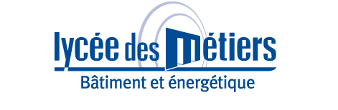
 | RECAPITULATIF ENREGISTREMENTS | ID : 01
Critère
☐C01-Organisation et Pilotage ☐C02-Parcours décrochages ☐C03-Partenariats
☐C04-Prevention sécurité ☐C05-Ouverture culturelle ☒C06-Communication
Item : 06
Les actions de promotion des formations sont organisées tout au long de l'année. Elles intègrent les problématiques de recrutement de certaines formations.
Enregistrements

Année Scolaire | Libellé | Lien
2019 | Journée de découverte du nouveau lycée Professionnel | 2019_JOURNEE_DECOUVERTE_LYCEE_PROFESSIONNEL.pdf
2019 | Salon de l’apprentissage 2019 | 2019_SALON_APPRENTISSAGE.pdf  2019_SALON_APPRENTISSAGE_PLANNING.pdf
2019 | Salon de l’étudiant 2019 | 2019_SALON_ETUDIANT.pdf  2019_SALON_ETUDIANT_ODM PMF.pdf
2018 | Forum des métiers LIFFRE 2018 | 2018_FORUM_DES_METIERS_LIFFRE.pdf  2018_FORUM_DES_METIERS_LIFFRE_PLAQUETTE.pdf
2018 | SUP’ARMOR 2018 | 2018-SUP_ARMOR_2018.pdf  2018_SUP'ARMOR - INVITATION PMF.pdf

